Volume 21. Humanoid Electrical Architecture

Chapter 16. Case Studies

16.01. Tesla Optimus
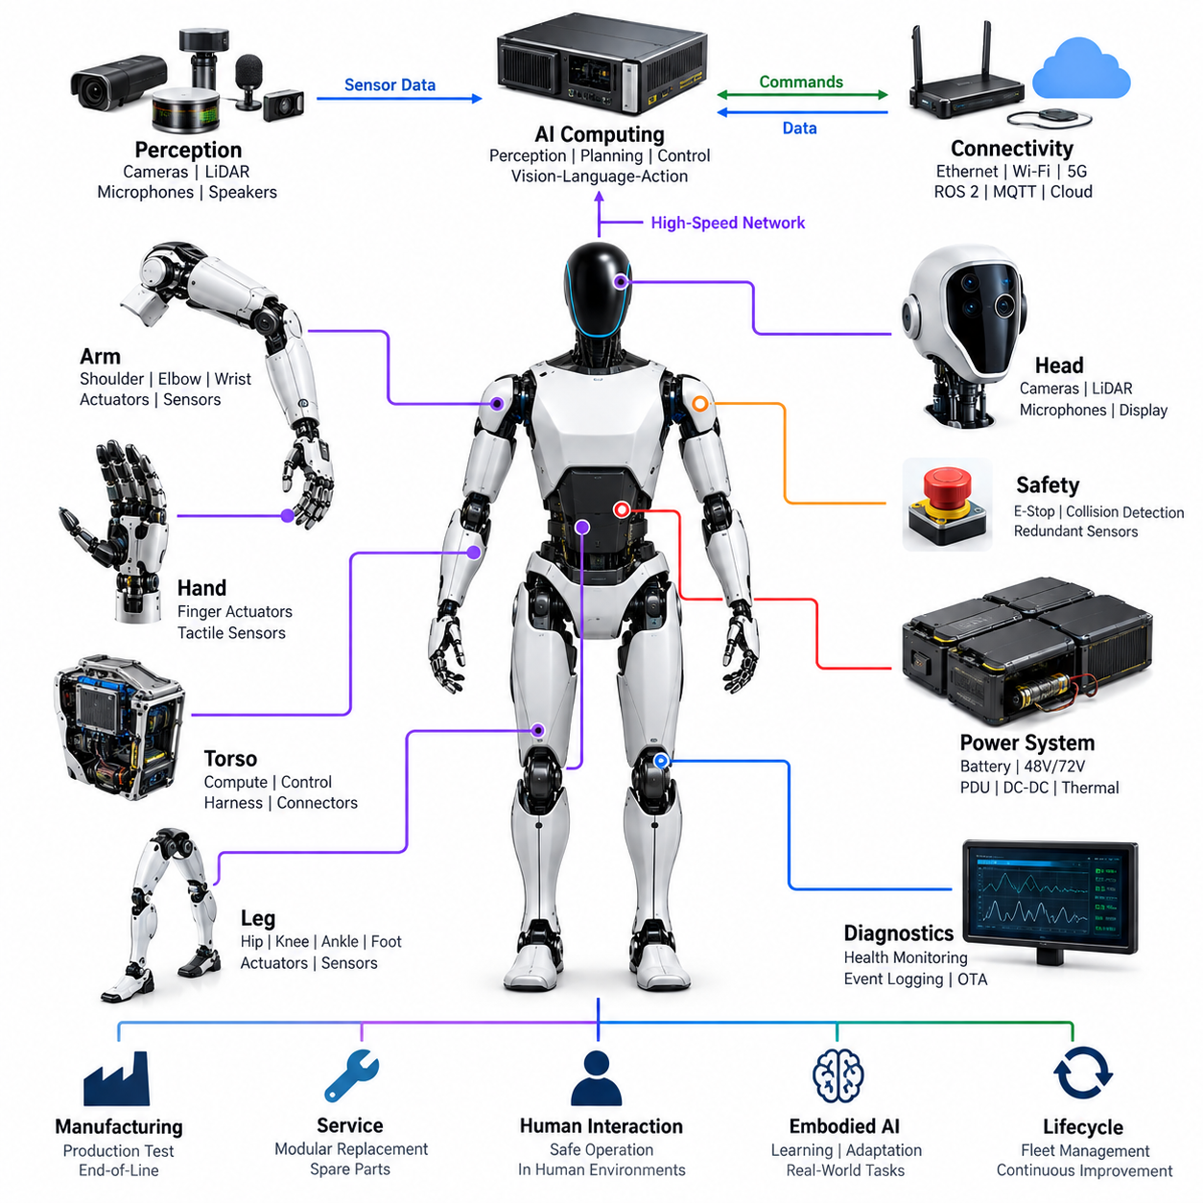
테슬라 옵티머스(Tesla Optimus)는 확장 가능한 대량생산(scalable manufacturing), 범용 조작(general-purpose manipulation), 그리고 본래 인간을 위해 설계된 환경에서의 운용을 목표로 최적화된 휴머노이드 로봇 아키텍처(humanoid robot architecture)를 보여준다. 전기 아키텍처(electrical architecture)의 관점에서 옵티머스가 중요한 이유는 배터리 전력(battery power), 분산형 관절 구동(distributed joint actuation), 인지(perception), 고성능 인공지능 컴퓨팅(high-performance AI computing), 통신(communications), 안전 기능(safety functions)을 하나의 소형 인간형 플랫폼(anthropomorphic platform)에 통합하기 때문이다.
전기 시스템(electrical system)은 중앙 에너지원(central energy source)에서 시작하여 몸통(torso), 팔(arms), 손(hands), 다리(legs), 머리(head)에 분산된 전기기계 모듈(electromechanical modules)까지 확장되는 계층 구조(hierarchy)로 이해할 수 있다. 모든 액추에이터(actuator)를 독립적으로 설계하는 대신, 생산 지향형 휴머노이드(production-oriented humanoid)는 여러 축에 반복 적용할 수 있는 공통 관절 전자장치(joint electronics), 통신 인터페이스(communication interfaces), 표준화된 전원 연결(standardized power connections), 모듈형 제어 기능(modular control functions)을 활용하는 것이 유리하다.
전력 아키텍처(power architecture)는 휴머노이드 보행(humanoid locomotion)이 매우 동적인 부하(dynamic loads)를 발생시키기 때문에 특히 중요하다. 보행(walking), 물체 들기(lifting), 균형 유지(balancing), 외란 복구(disturbance recovery), 물체 조작(manipulation)은 모터 전류(motor current)를 빠르게 변화시킬 수 있다. 따라서 배터리(battery), 전력 분배망(power distribution network), 컨버터(converters), 모터 드라이브(motor drives), 보호장치(protection devices), 배선(wiring), 열관리 시스템(thermal system)은 단시간 피크 전력(peak power)을 공급하면서 컴퓨터와 센서에 안정적인 전압을 유지해야 한다.
분산 구동(distributed actuation)은 모든 모터 상 연결(motor phase connection)을 중앙 제어기(central controller)까지 배선할 필요성을 줄여준다. 대신 모터 드라이브와 로컬 센싱(local sensing)을 관절 가까이에 배치하거나 액추에이터 어셈블리(actuator assembly)에 통합할 수 있다. 이러한 구성은 고전류 케이블(high-current cable)의 길이를 줄이고 로컬 제어 루프(local control loops)가 결정론적 타이밍(deterministic timing)으로 동작하도록 한다. 시스템 수준 컴퓨터(system-level computer)는 목표 위치(position), 속도(velocity), 토크(torque), 임피던스(impedance)를 명령하고 로컬 전자장치가 빠른 액추에이터 제어를 수행할 수 있다.
옵티머스는 기계 및 전기 관절 설계(mechanical and electrical joint design)의 긴밀한 통합이 얼마나 중요한지도 보여준다. 주요 자유도(degree of freedom)에는 모터(motor), 변속 또는 감속기(transmission), 위치 피드백(position feedback), 드라이브 전자장치(drive electronics), 전원 연결(power connection), 통신 인터페이스(communication interface), 열전달 경로(thermal path)가 필요하다. 토크 또는 힘 정보(torque or force information)는 전용 센싱(dedicated sensing)이나 액추에이터 상태 추정(actuator state estimation)을 통해 추가로 획득할 수 있으며, 이를 통해 단순한 관절 위치 명령을 넘어 접촉력(contact force)과 전신 운동(whole-body motion)을 제어할 수 있다.
손(hands)은 팔과 다리의 대형 관절과는 다른 전기적 과제를 가진다. 정교한 조작(dexterous manipulation)을 위해서는 다수의 소형 액추에이터(compact actuators), 위치 정보(position information), 힘 또는 촉각 피드백(force or tactile feedback), 그리고 제한된 공간 내부의 고밀도 배선(dense routing)이 필요하다. 따라서 손 아키텍처(hand architecture)는 파지 안정성(grasp stability)과 물체 상호작용(object interaction)에 필요한 센싱을 확보하면서 전자장치 소형화(miniaturized electronics), 플렉시블 인터커넥트(flexible interconnects), 효율적인 모터 제어(efficient motor control), 경량 배선(low-mass wiring), 높은 채널 밀도(high channel density)를 중시한다.
인지(perception)는 휴머노이드의 신체를 주변 운용 환경과 연결한다. 카메라 기반 센싱(camera-based sensing)은 물체 인식(object recognition), 형상 추정(geometry estimation), 인간 행동 관찰(human activity observation), 물체 조작 지원(manipulation support)에 특히 중요하다. 인지 데이터(perception data)는 예측 가능한 대역폭(bandwidth)과 지연시간(latency)을 바탕으로 고성능 컴퓨팅 자원(high-performance compute resources)에 전달되어야 한다. 따라서 전기 아키텍처는 카메라를 독립적인 주변장치로 취급하는 대신 센서 전원(sensor power), 고속 통신(high-speed communication), 컴퓨팅 인터페이스(compute interfaces), 동기화(synchronization), 물리적 배치(physical placement)를 함께 조정해야 한다.
중앙 인공지능 컴퓨팅(central AI computing)은 액추에이터 주변에서 실행되는 고속 서보 루프(fast servo loops)와 근본적으로 다른 기능을 수행한다. 대규모 인지 및 학습 기반 제어(learned-control) 워크로드에는 높은 병렬 연산 능력이 필요하지만, 균형 제어(balance control)와 액추에이터 제어(actuator control)에는 결정론적 저지연 실행(deterministic low-latency execution)이 요구된다. 따라서 실용적인 휴머노이드 아키텍처는 연산 책임을 분리하면서 인지, 계획(planning), 전신 제어(whole-body control), 안전 감독(safety supervision), 분산 관절 제어기(distributed joint controllers) 사이에서 정보가 흐르도록 구성한다.
통신 아키텍처(communication architecture)는 이러한 컴퓨팅 계층을 연결하는 신경계(nervous system)의 역할을 한다. 고대역폭 링크(high-bandwidth links)는 카메라와 중앙 프로세서에 적합하고, 결정론적 필드 네트워크(deterministic field networks)는 액추에이터의 협조 제어(coordinated actuator control)와 분산 입출력(distributed I/O)에 적합하다. 본 볼륨의 전체 구조에서는 CAN FD, 이더캣(EtherCAT), 기가비트 이더넷(Gigabit Ethernet), ROS 2 DDS, MQTT, 정밀 시간 프로토콜(PTP)을 휴머노이드 통신 관련 기술로 다루며, 완전한 플랫폼에서 요구되는 서로 다른 타이밍 및 대역폭 영역을 보여준다.
시간 동기화(time synchronization)는 인지와 운동 제어가 결합될수록 더욱 중요해진다. 카메라 프레임(camera frames), 관성 측정(inertial measurements), 관절 위치(joint positions), 모터 전류(motor currents), 힘 추정(force estimates), 제어기 상태(controller states)는 움직이는 물리 시스템을 표현하므로 정확한 시간적 상관관계가 필요하다. 타임스탬프 오류(timestamp errors)는 센서 융합(sensor fusion) 과정에서 공간적 또는 동적 오차로 나타날 수 있다. 따라서 공통 시간 기준(common time base)은 상태 추정(state estimation), 이벤트 재구성(event reconstruction), 진단(diagnostics), 학습 데이터 품질(learning-data quality), 협조 제어(coordinated control)를 향상시킨다.
와이어 하니스 엔지니어링(harness engineering)은 전기 경로가 반복적으로 움직이는 관절을 통과하기 때문에 휴머노이드에서 특히 어렵다. 어깨(shoulder), 팔꿈치(elbow), 손목(wrist), 고관절(hip), 무릎(knee), 발목(ankle), 목(neck), 손가락(finger)의 움직임은 굽힘(bending), 비틀림(twisting), 마모(abrasion), 패키징 제약(packaging constraints)을 발생시킨다. 아키텍처는 전류 용량(current capacity)과 신호 무결성(signal integrity)을 유지하면서 하니스 질량을 최소화해야 하며, 커넥터 배치(connector placement) 역시 관절 구조 내부에 과도한 기계적 불연속을 만들지 않으면서 조립과 정비가 가능하도록 설계해야 한다.
안전 아키텍처(safety architecture)는 상위 수준 인공지능 동작이 신뢰할 수 없는 상황에서도 대응할 수 있을 정도로 독립적으로 동작해야 한다. 비상 정지(emergency stopping), 전원 차단(power isolation), 액추에이터 상태 감시(actuator-state supervision), 통신 워치독(communication watchdogs), 센서 타당성 검사(sensor plausibility checks), 열 보호(thermal protection), 제어된 성능 저하(controlled degradation)는 다중 방어 계층을 구성할 수 있다. 휴머노이드는 사람과 가까운 거리에서 동작하므로 안전은 전기적 고장 보호에만 국한되지 않으며, 예상하지 못한 움직임과 과도한 접촉력도 시스템 수준 위험(system-level hazards)에 포함된다.
진단(diagnostics)은 휴머노이드 내부에 수많은 상호작용 전기기계 채널(electromechanical channels)이 존재하기 때문에 필수적이다. 유용한 상태 정보에는 모터 전류, 온도(temperature), 엔코더 상태(encoder state), 통신 품질(communication quality), 배터리 상태(battery condition), 공급 전압(supply voltage), 제어기 고장(controller faults), 센서 가용성(sensor availability), 비정상 기계 부하(abnormal mechanical loading)가 포함된다. 이벤트 로깅(event logging)은 이러한 신호를 동기화된 시간축에서 연계하여 전기적 고장, 기계적 열화(mechanical degradation), 소프트웨어 오류, 환경 영향, 일시적인 운용 상태를 구분할 수 있도록 한다.
양산형 휴머노이드(production humanoid)는 실험실 조립이 아니라 제조(manufacturing)를 고려한 아키텍처도 필요하다. 반복 가능한 액추에이터 모듈(actuator modules), 표준화된 커넥터(standardized connectors), 자동 캘리브레이션(automated calibration), 생산라인 종단 시험(end-of-line testing), 펌웨어 설정(firmware configuration), 추적 가능한 부품 식별정보(traceable component identities)는 생산 복잡성을 줄일 수 있다. 이는 관절과 신체 전기 아키텍처에서 시작하여 진단, 생산 시험(production testing), 모듈 교체(modular replacement), 예비 부품 전략(spare-parts strategy), 수명주기 관리(lifecycle management)로 이어지는 본 볼륨의 구성과 직접적으로 연결된다.
대규모 로봇 플릿(robot fleets)을 배치할 경우 정비성(serviceability)은 더욱 중요해진다. 팔, 손, 관절 모듈, 센서 어셈블리(sensor assembly), 배터리 또는 컴퓨팅 장치(compute unit)의 교체는 가능한 한 제한된 분해만으로 수행할 수 있어야 하며, 이후 자동 식별(automated identification)과 캘리브레이션이 이루어지는 것이 바람직하다. 모듈형 전기 경계(modular electrical boundaries)는 이를 가능하게 하며, 진단 기록은 각 부품의 운용 시간, 온도 노출, 고장 이벤트, 유지보수 작업을 로봇의 전체 수명주기에 걸쳐 연결할 수 있다.
옵티머스는 휴머노이드 하드웨어(humanoid hardware)와 체화 인공지능(embodied AI)이 융합되는 중요한 사례이기도 하다. 전기 아키텍처는 학습 모델(learned models)에 필요한 동기화된 감각 관측(synchronized sensory observations)과 제어 가능한 물리 인터페이스(controllable physical interfaces)를 제공한다. 비전(vision), 고유수용감각(proprioception), 액추에이터 상태, 힘 상호작용(force interaction), 작업 명령(task commands)은 점차 통합되는 인지-행동 시스템(perception-action systems)의 입력이 되며, 결정론적 제어기(deterministic controllers)는 상위 학습 모델의 출력을 물리적으로 안정적이고 전기적 제약을 만족하는 운동으로 변환한다.
결과적으로 이러한 설계 철학(design philosophy)은 모터, 배터리, 컴퓨터 또는 통신 버스를 각각 독립적으로 선택하는 것보다 훨씬 넓은 범위를 포괄한다. 확장 가능한 휴머노이드(scalable humanoid)는 에너지(energy), 구동(actuation), 센싱(sensing), 컴퓨팅(computing), 네트워킹(networking), 안전(safety), 진단(diagnostics), 제조(manufacturing), 인공지능(AI)을 아우르는 공동 설계(co-design)를 필요로 한다. 테슬라 옵티머스는 전통적으로 분리되어 있던 이러한 엔지니어링 영역들이 인간 중심 환경(human-centered environments)에서 지속적으로 운용될 수 있는 반복 생산 가능한 로봇 플랫폼(repeatable robotic platform)으로 어떻게 융합되어야 하는지를 보여주는 사례 연구(case study)로서 중요한 의미를 가진다.

16.02. Figure 02
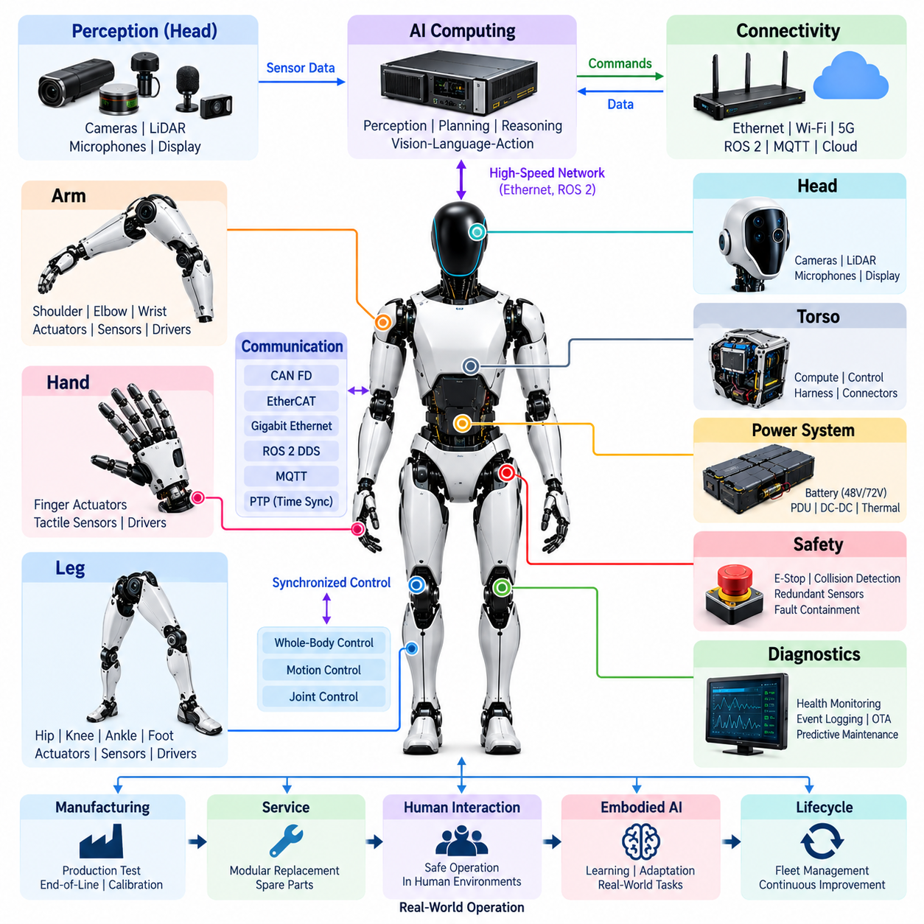
Figure 02는 범용 로봇(general-purpose robots)이 인간 규모의 기계적 능력(human-scale mechanical capability)과 인지(perception), 추론(reasoning), 학습된 행동(learned behavior)을 결합해야 한다는 개념을 중심으로 개발된 휴머노이드 아키텍처(humanoid architecture)를 보여준다. 휴머노이드 전기 아키텍처(humanoid electrical architecture)의 관점에서 보면 보행(locomotion), 조작(manipulation), 센싱(sensing), 컴퓨팅(computing), 전력 분배(power distribution), 통신(communications), 안전(safety)이 하나의 긴밀하게 조정된 물리 시스템으로 동작해야 한다는 점에서 유용한 사례 연구(case study)이다.
이 로봇은 몸통(torso), 머리(head), 팔(arms), 손(hands), 다리(legs)를 중심으로 구성된 분산형 전기기계 플랫폼(distributed electromechanical platform)으로 이해할 수 있다. 각 영역에는 서로 다른 조합의 액추에이터(actuators), 센서(sensors), 임베디드 전자장치(embedded electronics), 통신 인터페이스(communication interfaces), 전원 연결(power connections)이 포함된다. 이러한 모듈형 구성(modular organization)은 상위 수준 컴퓨팅이 전신을 조정하는 동안 로컬 서브시스템(local subsystems)이 빠른 응답과 하드웨어에 밀접한 기능을 담당할 수 있도록 한다.
전력 분배(power distribution)는 보행(walking), 균형 유지(balancing), 팔 뻗기(reaching), 물체 들기(lifting), 파지(grasping) 과정에서 지속적으로 변화하는 부하를 처리해야 한다. 대형 관절은 상당한 순간 전력(instantaneous power)을 요구할 수 있는 반면, 카메라, 컴퓨터, 통신 장치, 저수준 제어기(low-level controllers)는 안정적인 전원 레일(supply rails)을 필요로 한다. 따라서 전기 설계는 배터리 에너지, 전력 변환(power conversion), 보호(protection), 분배(distribution), 열적 한계(thermal limits), 과도 응답(transient behavior)을 전신에 걸쳐 조정해야 한다.
관절 모듈(joint modules)은 휴머노이드 운동의 물리적 기반을 형성한다. 고관절(hip), 무릎(knee), 발목(ankle), 어깨(shoulder), 팔꿈치(elbow), 손목(wrist) 액추에이터에는 모터 드라이브(motor drives), 위치 피드백(position feedback), 전류 측정(current measurement), 통신(communication), 로컬 보호(local protection)가 필요하다. 제어기는 협조 운동(coordinated movement)을 지원할 수 있을 만큼 낮은 지연시간으로 명령을 실행해야 하며, 위치, 속도, 토크, 추정 부하(estimated load) 정보를 자세 및 전신 동작을 담당하는 상위 제어기와 교환할 수 있다.
다리 아키텍처(leg architecture)는 보행이 액추에이터 제어와 신체 상태 추정(body-state estimation) 사이의 빠른 상호작용에 의존하기 때문에 특히 높은 요구조건을 가진다. 고관절, 무릎, 발목 모듈은 관성 센싱(inertial sensing) 및 발 관련 측정(foot-related measurements)과 협력하여 균형을 유지해야 한다. 따라서 전기적 지연시간(electrical latency), 센서 동기화(sensor synchronization), 모터 드라이브 응답(motor-drive response), 통신 결정성(communication determinism)은 로봇의 보행, 정지, 외란 복구, 변화하는 접촉 조건에 대한 적응 능력에 직접적인 영향을 준다.
팔 아키텍처(arm architecture)는 정밀성과 동적 제어(dynamic control)의 또 다른 조합을 요구한다. 어깨와 팔꿈치 관절은 주요 작업 공간(workspace)을 제공하고, 손목 메커니즘(wrist mechanisms)은 조작을 위해 손의 방향을 조정한다. 전기적 통합(electrical integration)은 과도한 하니스 질량(harness mass)을 발생시키지 않으면서 관절 구조를 통해 전력과 결정론적 제어(deterministic control)를 전달해야 한다. 관절 센싱(joint sensing)은 충돌 감지(collision detection), 힘 조절(force regulation), 조작 정밀도(manipulation accuracy), 팔과 몸통 사이의 협조 운동에도 기여한다.
Figure 02는 조작(manipulation)을 특히 중요하게 다루므로 손 전기 아키텍처(hand electrical architecture)가 핵심 서브시스템이 된다. 정교한 손(dexterous hand)은 다수의 소형 액추에이터와 함께 위치, 힘 또는 촉각 센싱(tactile sensing) 채널을 필요로 한다. 높은 배선 밀도와 제한된 패키징 공간은 소형 모터 드라이브(compact motor drives), 플렉시블 하니스(flexible harnesses), 경량 커넥터(lightweight connectors), 분산형 전자장치(distributed electronics), 파지 및 제어된 물체 상호작용을 위한 효율적인 로컬 처리(local processing)의 중요성을 높인다.
머리 및 인지 서브시스템(head and perception subsystem)은 외부 세계에 대한 정보를 제공한다. 카메라 시스템(camera systems)은 물체 인식(object recognition), 장면 이해(scene understanding), 인간 상호작용(human interaction), 내비게이션(navigation), 조작에 사용되는 시각 관측(visual observations)을 제공한다. 인지 하드웨어(perception hardware)는 높은 데이터 전송률을 지원하면서 로봇의 운동, 관절 상태 및 기타 시간 민감형 센서 정보와 동기화를 유지할 수 있는 인터페이스를 통해 컴퓨팅 자원에 연결되어야 한다.
고성능 인공지능 컴퓨팅(high-performance AI computing)은 인지 정보를 유용한 표현(representations)으로 변환하고, 행동을 계획하며, 학습된 로봇 행동(learned robot behavior)을 지원한다. 그러나 인공지능 추론(AI inference)과 결정론적 모터 제어(deterministic motor control)는 서로 다른 연산 요구조건을 가진다. 따라서 실용적인 아키텍처는 상위 수준의 인지 및 추론을 하드 실시간 제어(hard real-time control)와 분리하면서 목표, 궤적(trajectories), 상태 추정(state estimates), 안전 상태(safety conditions), 액추에이터 명령을 신뢰성 있게 교환할 수 있는 인터페이스를 구성한다.
이러한 분리는 계층적 제어 구조(hierarchical control structure)를 형성한다. 상위 수준 인공지능은 어떤 행동을 수행해야 하는지를 결정하고, 모션 계층(motion layer)은 신체가 이를 어떻게 실행할지를 결정하며, 분산형 제어기(distributed controllers)는 개별 액추에이터를 제어할 수 있다. 이러한 분할(partitioning)은 대규모 인공지능 워크로드가 모든 모터 제어 주기를 직접 결정하는 것을 방지하고, 학습된 행동, 모션 생성(motion generation), 실시간 실행(real-time execution), 하드웨어 보호(hardware protection) 사이에 명확한 경계를 제공한다.
통신 네트워크(communication networks)는 이러한 계층을 하나의 일관된 로봇 시스템으로 연결한다. 고대역폭 네트워킹(high-bandwidth networking)은 카메라와 연산 집약적 인지(compute-intensive perception)를 지원하고, 결정론적 통신(deterministic communication)은 액추에이터 협조 제어와 분산 센싱(distributed sensing)에 필요하다. 본 볼륨에서는 CAN FD, 이더캣(EtherCAT), 기가비트 이더넷(Gigabit Ethernet), ROS 2 DDS, MQTT, 정밀 시간 프로토콜(PTP)을 휴머노이드 아키텍처와 관련된 통신 및 동기화 기술로 다루며, 각각 서로 다른 시스템 수준 요구조건을 담당한다.
정확한 시간 동기화(time synchronization)는 로봇의 신체가 지속적으로 움직이는 동안 센서 측정값을 해석해야 하기 때문에 중요하다. 카메라 관측(camera observations), 관성 데이터(inertial data), 관절 위치(joint positions), 모터 전류(motor currents), 접촉 정보(contact information), 제어 명령(control commands)은 일관된 타임스탬프(timestamps)를 필요로 한다. 동기화된 아키텍처는 센서 융합(sensor fusion), 상태 추정, 운동 재구성(motion reconstruction), 진단 분석(diagnostic analysis), 학습 데이터 생성(learning-data generation), 물리적 이벤트와 소프트웨어 의사결정 사이의 연계를 향상시킨다.
하니스 및 커넥터 엔지니어링(harness and connector engineering)은 휴머노이드의 신뢰성에 큰 영향을 미친다. 케이블은 반복적으로 회전하고 굽혀지며 자세가 변화하는 관절을 통과하면서 전력과 통신 신호를 동시에 전달해야 한다. 따라서 하니스 설계는 중량을 최소화하면서 굽힘 수명(flex life), 변형 완화(strain relief), 전자기 적합성(electromagnetic compatibility), 배선 여유(routing clearance), 커넥터 유지력(connector retention), 정비 접근성(service access), 기계적 간섭(mechanical interference)을 고려해야 한다.
안전(safety)은 하드웨어와 소프트웨어 영역 모두에 걸친 감독(supervision)을 요구한다. 예상하지 못한 움직임, 과도한 접촉력(excessive contact force), 통신 손실(communication loss), 센서 고장(sensor failure), 모터 드라이브 고장, 과열(overheating), 전력 이상(power abnormalities)은 위험한 상태를 발생시킬 수 있다. 비상 정지(emergency-stop), 워치독 메커니즘(watchdog mechanisms), 중복 센싱(redundant sensing), 충돌 감지, 제어된 종료(controlled shutdown), 고장 격리(fault containment)는 정상적인 제어 동작을 더 이상 신뢰할 수 없을 때 움직임을 제한하거나 정지시키는 다중 보호 계층을 제공한다.
진단(diagnostics)은 이러한 감독 기능을 운용 및 유지보수(operation and maintenance) 영역으로 확장한다. 온도, 모터 전류, 엔코더 상태(encoder status), 통신 오류(communication errors), 배터리 상태(battery condition), 제어기 고장(controller faults), 센서 건전성(sensor health), 소프트웨어 이벤트(software events)를 동기화된 운용 데이터로 기록할 수 있다. 이벤트 로깅(event logging)과 상태 모니터링(health monitoring)은 비정상 동작이 액추에이터, 센서, 전기 연결, 통신 경로, 컴퓨팅 서브시스템 또는 소프트웨어 구성요소 중 어디에서 발생했는지 재구성하고 분석하는 데 도움을 준다.
휴머노이드가 프로토타입(prototype)에서 반복 생산(repeated production) 단계로 전환될수록 제조 아키텍처(manufacturing architecture) 역시 중요해진다. 모듈형 관절(modular joints), 표준화된 인터페이스(standardized interfaces), 생산 시험(production testing), 생산라인 종단 검증(end-of-line verification), 캘리브레이션(calibration), 펌웨어 프로비저닝(firmware provisioning), 부품 추적성(component traceability)은 로봇 간 편차를 줄이는 데 기여한다. 본 볼륨의 구조에서도 이러한 요소를 생산 시험, 생산라인 종단 시험, 현장 정비(field service), 모듈 교체(modular replacement), 예비 부품 전략(spare-parts strategy), 수명주기 관리(lifecycle management)와 연결한다.
Figure 02는 지능(intelligence)을 이를 실행하는 전기 및 기계 플랫폼과 분리할 수 없다는 점에서 궁극적으로 체화 인공지능(embodied AI)의 중요한 사례 연구이다. 학습 기반 인지와 행동(learned perception and action)은 신뢰성 높은 센서, 동기화된 데이터, 응답성이 높은 액추에이터, 결정론적 저수준 제어, 충분한 에너지, 안전한 물리적 상호작용에 의존한다. 따라서 이 로봇은 인공지능 능력이 신체 전체에 적용되는 체계적인 시스템 엔지니어링(system engineering)에 의해 어떻게 뒷받침되어야 하는지를 보여준다.
전기 아키텍처의 관점에서 핵심 교훈은 통합(integration)이다. 뛰어난 휴머노이드는 단순히 강력한 모터와 대규모 인공지능 컴퓨터를 결합하는 것만으로 구현되지 않는다. 전력(power), 구동(actuation), 센싱(sensing), 네트워킹(networking), 실시간 제어(real-time control), 인공지능 컴퓨팅(AI computing), 안전, 진단, 하니스(harnessing), 제조, 정비(service)를 서로 상호작용하는 계층으로 공동 설계(co-design)해야 한다. Figure 02는 이러한 기술 영역들이 범용 휴머노이드 플랫폼(general-purpose humanoid platform)에서 어떻게 융합되는지를 이해하기 위한 실용적인 참조 사례(reference case)를 제공한다.

16.03. Agility Digit
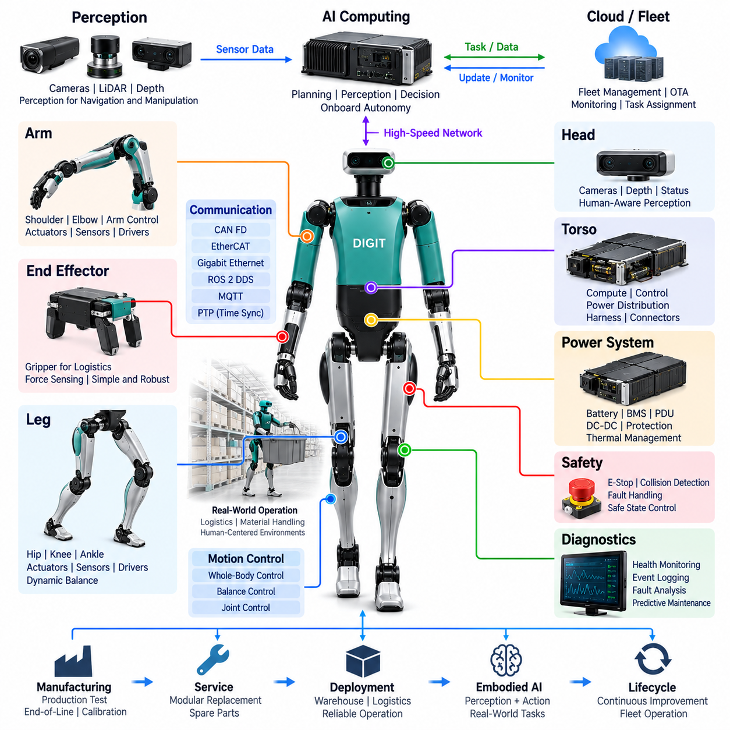
애질리티 로보틱스 디짓(Agility Robotics Digit)은 실용적인 이동성(practical mobility), 물류 취급(material handling), 인간을 위해 설계된 물류 환경(human-designed logistics environments)에서의 운용을 중심으로 개발된 휴머노이드 플랫폼(humanoid platform)을 보여준다. 휴머노이드 전기 아키텍처(humanoid electrical architecture)의 관점에서 Digit은 인간의 해부학적 구조를 정확하게 재현하기보다 신뢰성 높은 보행(reliable locomotion)과 실용적인 조작(useful manipulation)을 강조한다는 점에서 특히 가치가 있다. 그 결과 분산 구동(distributed actuation), 인지(perception), 컴퓨팅(computing), 전력(power), 통신(communication), 안전(safety)이 실제 작업을 중심으로 통합된 시스템이 구성된다.
Digit은 명확하게 정의된 산업 임무(industrial mission)에 맞추어 휴머노이드 아키텍처를 최적화할 수 있음을 보여준다. 신체 비율(body proportions), 다리 구성(leg configuration), 팔(arms), 센싱 시스템(sensing system), 컴퓨팅 자원(computing resources)은 사람이 사용하는 공간을 이동하면서 컨테이너 및 기타 물체와 상호작용할 수 있도록 구성된다. 전기적 관점에서는 보행, 회전, 팔 뻗기, 하중 취급 과정에서 자세가 반복적으로 변하는 고관절형 기계(highly articulated machine) 전체에 걸쳐 전력과 데이터를 조정하여 분배해야 한다.
전력 아키텍처(power architecture)는 큰 폭으로 변화하는 전기적 수요를 처리해야 한다. 보행(locomotion)은 다리가 가속하고 체중을 지지하며 지면 접촉을 제어하는 과정에서 주기적인 부하(cyclic loads)를 발생시키며, 물체 조작은 상체에서 추가적인 전력 수요를 동시에 발생시킨다. 따라서 배터리 출력(battery output), 전력 분배(power distribution), 변환 단계(conversion stages), 모터 드라이브(motor drives), 보호 회로(protection circuits), 열관리(thermal management)는 독립적인 전기 서브시스템이 아니라 하나의 통합된 에너지 시스템으로 동작해야 한다.
Digit의 다리 아키텍처(leg architecture)는 플랫폼을 특징짓는 핵심 요소이다. 여러 구동 관절(actuated joints)은 로봇이 창고와 물류 시설을 이동하면서 동적 균형(dynamic balance)을 유지할 수 있도록 협조해야 한다. 모터 드라이브는 빠른 전류 제어(current regulation)와 정확한 위치 피드백(position feedback)을 필요로 하며, 관절 상태(joint states)는 예측 가능한 타이밍으로 상위 제어기에 전달되어야 한다. 따라서 전기적 성능은 기계적 안정성(mechanical stability)과 보행 품질(locomotion quality)에 직접적으로 연결된다.
균형 제어(balance control)에는 개별 관절 위치를 넘어서는 정보가 필요하다. 관성 센싱(inertial sensing), 액추에이터 피드백(actuator feedback), 신체 상태 추정(body-state estimation), 접촉 관련 정보(contact-related information)를 결합하여 환경에 대한 로봇의 움직임을 추정해야 한다. 이러한 측정값은 시간적 관계가 충분히 정확할 때 의미가 있으므로 센서 동기화(sensor synchronization)와 결정론적 통신(deterministic communication)은 안정적인 보행, 외란 억제(disturbance rejection), 운동 상태 사이의 제어된 전환에 직접적으로 기여한다.
팔 아키텍처(arm architecture)는 물체 조작을 지원하는 동시에 전신 동역학(whole-body dynamics)에도 영향을 준다. 어깨, 팔꿈치 및 기타 팔 액추에이터는 물체에 접근하거나 하중을 운반하고 컨테이너를 배치할 때 협조된 운동(coordinated motion)을 수행해야 한다. 물체의 이동은 로봇의 질량 분포(mass distribution)와 동적 상태(dynamic state)를 변화시키므로 물체 조작을 균형 제어와 독립적으로 취급할 수 없다. 따라서 전기 및 제어 아키텍처는 상체 명령을 보행 및 자세 제어(posture-control) 기능과 연계해야 한다.
Digit의 엔드 이펙터 전략(end-effector strategy)은 정교성(dexterity)과 작업 특화(task specialization) 사이의 중요한 엔지니어링 절충(tradeoff)을 보여준다. 산업용 물류 취급에서는 다수의 독립적으로 제어되는 손가락을 가진 고도의 인간형 손(highly anthropomorphic hand)이 항상 필요한 것은 아니다. 액추에이터 수와 기계적 복잡성을 줄이면 목표 물류 작업에 충분한 조작 능력을 유지하면서 배선, 모터 드라이브 채널, 제어 복잡성, 중량, 유지보수 요구사항을 감소시킬 수 있다.
인지(perception)는 안전한 이동과 조작에 필요한 환경 정보를 제공한다. 센서는 장애물 감지(obstacle detection), 관련 작업 공간 형상(workspace geometry)의 식별, 물체 위치 파악(localization of objects), 사람이나 장비와 공유하는 공간의 해석을 지원해야 한다. 센서의 전기적 통합에는 안정화 전원(regulated power), 통신 대역폭(communication bandwidth), 기계적 장착(mechanical mounting), 타임스탬핑(timestamping), 진단(diagnostics), 센서 측정값을 활용 가능한 환경 표현(environmental representations)으로 변환하는 인지 컴퓨터와의 인터페이스가 포함된다.
컴퓨팅 아키텍처(computing architecture)는 서로 다른 여러 타이밍 영역(timing domains)을 동시에 지원해야 한다. 인지 및 자율 의사결정(autonomous decision-making)은 상당한 연산 자원을 요구할 수 있지만, 균형 및 관절 제어(joint control)는 예측 가능한 저지연 실행(low-latency execution)을 요구한다. 계층적 접근(hierarchical approach)을 사용하면 상위 자율 시스템이 작업과 운동 목표를 선택하는 동안 실시간 제어기(real-time controllers)가 안정적인 신체 동작을 유지할 수 있다. 이러한 분리는 연산 집약적인 인지 워크로드가 중요한 액추에이터 제어 타이밍을 방해하는 것을 방지한다.
통신 아키텍처(communication architecture)는 센서, 컴퓨터, 제어기, 액추에이터 전자장치를 하나의 분산형 사이버 물리 시스템(distributed cyber-physical system)으로 연결한다. 고대역폭 데이터 경로(high-bandwidth data paths)는 인지에 유용하고, 결정론적 네트워크(deterministic networks)는 긴밀하게 조정되는 운동 제어에 적합하다. 본 볼륨의 휴머노이드 아키텍처에서는 CAN FD, 이더캣(EtherCAT), 기가비트 이더넷(Gigabit Ethernet), ROS 2 DDS, MQTT, 정밀 시간 프로토콜(PTP)을 다루며, 첨단 휴머노이드 시스템 내부에 서로 다른 통신 및 동기화 영역이 공존할 수 있음을 보여준다.
하니스 엔지니어링(harness engineering)은 전력 및 데이터 케이블이 지속적으로 움직이도록 설계된 신체를 통과해야 하기 때문에 어려운 과제가 된다. 다리와 팔의 하니스는 모든 운용 주기마다 반복적인 굽힘과 기계적 형상 변화를 경험한다. 배선 경로는 케이블 질량을 최소화하고 움직이는 기계 구성요소와의 간섭을 방지하면서 굽힘 수명(flex life), 최소 굽힘 반경(minimum bend radius), 마모(abrasion), 변형 완화(strain relief), 전자기 적합성(electromagnetic compatibility), 커넥터 유지력(connector retention), 정비 접근성(service access)을 고려해야 한다.
안전 아키텍처(safety architecture)는 사람 및 산업 장비와 가까운 물류 시설에서 운용되는 로봇에 특히 중요하다. 잠재적인 위험에는 예상하지 못한 움직임, 균형 상실(loss of balance), 과도한 접촉력(excessive contact force), 액추에이터 고장(actuator faults), 센서 성능 저하(sensor degradation), 통신 장애(communication failures), 전기적 이상(electrical abnormalities)이 포함된다. 따라서 안전 감독(safety supervision)은 운동과 하드웨어 상태를 모두 감시하고 허용 가능한 운용 조건을 벗어날 경우 로봇 동작을 정지, 제한 또는 다른 상태로 전환할 수 있어야 한다.
고장 처리(fault handling)는 다족형 로봇(legged robot)을 정지시키는 것이 고정식 기계를 정지시키는 것과 다르다는 점도 고려해야 한다. 자세를 고려하지 않고 액추에이터 전력을 차단하면 오히려 바람직하지 않은 움직임이나 균형 상실을 일으킬 수 있다. 따라서 휴머노이드 안전 전략(humanoid safety strategy)은 가능한 경우 안전 상태로 전환하기 전에 액추에이터 상태, 신체 자세(body configuration), 사용 가능한 센싱, 통신 상태, 감지된 고장의 심각도를 고려하는 협조된 고장 대응(coordinated fault responses)을 적용하는 것이 바람직하다.
진단(diagnostics)은 복잡한 분산형 플랫폼을 유지관리하는 데 필요한 정보를 제공한다. 모터 전류, 드라이브 온도(drive temperature), 엔코더 상태(encoder state), 배터리 상태(battery condition), 통신 오류(communication errors), 센서 가용성(sensor availability), 프로세서 상태(processor status), 소프트웨어 이벤트(software events)를 지속적으로 모니터링할 수 있다. 시간적으로 연계된 이벤트 기록(time-correlated event records)은 엔지니어가 고장을 재구성하고 기계적 부하, 전기적 고장, 센서 문제, 통신 장애, 열적 한계, 상위 소프트웨어 동작을 구분하는 데 도움을 준다.
Digit은 상용 물류 배치(commercial logistics deployment)가 성공적인 시연 이상의 요소를 요구한다는 점에서 제조 및 정비(manufacturing and service)의 중요한 사례 연구이기도 하다. 로봇 가용성(robot availability)은 생산 시험(production testing), 생산라인 종단 검증(end-of-line verification), 부품 추적성(component traceability), 현장 진단(field diagnostics), 모듈 교체(modular replacement), 예비 부품 관리(spare-parts management), 수명주기 지원(lifecycle support)에 의존한다. 이러한 요소는 본 볼륨의 사례 연구 장에 앞서 구성된 제조 및 정비 관련 주제와 직접 연결된다.
플릿 운용(fleet operation)은 또 다른 아키텍처 영역을 추가한다. 물류 시설 내부에서 여러 로봇이 함께 작업하려면 작업 할당(task assignment), 운용 모니터링(operational monitoring), 소프트웨어 관리(software management), 진단 보고(diagnostic reporting), 외부 자동화 시스템(external automation systems)과의 연계가 필요하다. 클라우드 또는 시설 수준 서비스(cloud or facility-level services)는 이러한 기능을 지원할 수 있으며, 안전 필수 및 실시간 제어(safety-critical and real-time control)는 로봇 내부에서 로컬로 유지되어야 한다. 이에 따라 개별 관절 제어기에서 온보드 자율 시스템(onboard autonomy)을 거쳐 플릿 수준 인프라(fleet-level infrastructure)까지 확장되는 계층형 아키텍처가 형성된다.
Digit은 또한 체화 인공지능(embodied AI)의 중요한 원리를 보여준다. 실용적인 지능(useful intelligence)은 컴퓨팅과 실제 작업을 위해 설계된 신체 사이의 상호작용에서 발생한다. 인지 알고리즘(perception algorithms)은 신뢰할 수 없는 센싱을 무한정 보완할 수 없으며, 정교한 계획(planning)도 응답성이 높은 액추에이터와 안정적인 보행이 없다면 실질적인 작업을 수행할 수 없다. 따라서 기계 설계(mechanical design), 전기 아키텍처, 실시간 제어, 인공지능은 완전한 로봇 능력(robotic capability)을 구성하는 상호 의존적인 요소가 된다.
전기 아키텍처의 관점에서 Digit이 제공하는 핵심 교훈은 작업 지향형 통합(task-oriented integration)이다. 휴머노이드 엔지니어링(humanoid engineering)은 모든 플랫폼이 인간의 신체를 그대로 복제하거나 모든 기술적 능력을 극대화할 것을 요구하지 않는다. 대신 전력, 구동(actuation), 센싱, 컴퓨팅, 통신, 안전, 진단, 정비성(serviceability)을 실제 운용 임무(operational mission)를 중심으로 공동 설계(co-design)해야 한다. Digit은 이러한 원칙이 지속적인 실제 환경 배치(real-world deployment)를 목표로 하는 산업용 휴머노이드(industrial humanoid)의 아키텍처를 어떻게 형성할 수 있는지를 이해하기 위한 중요한 참조 사례(reference)이다.

16.04. Apptronik Apollo
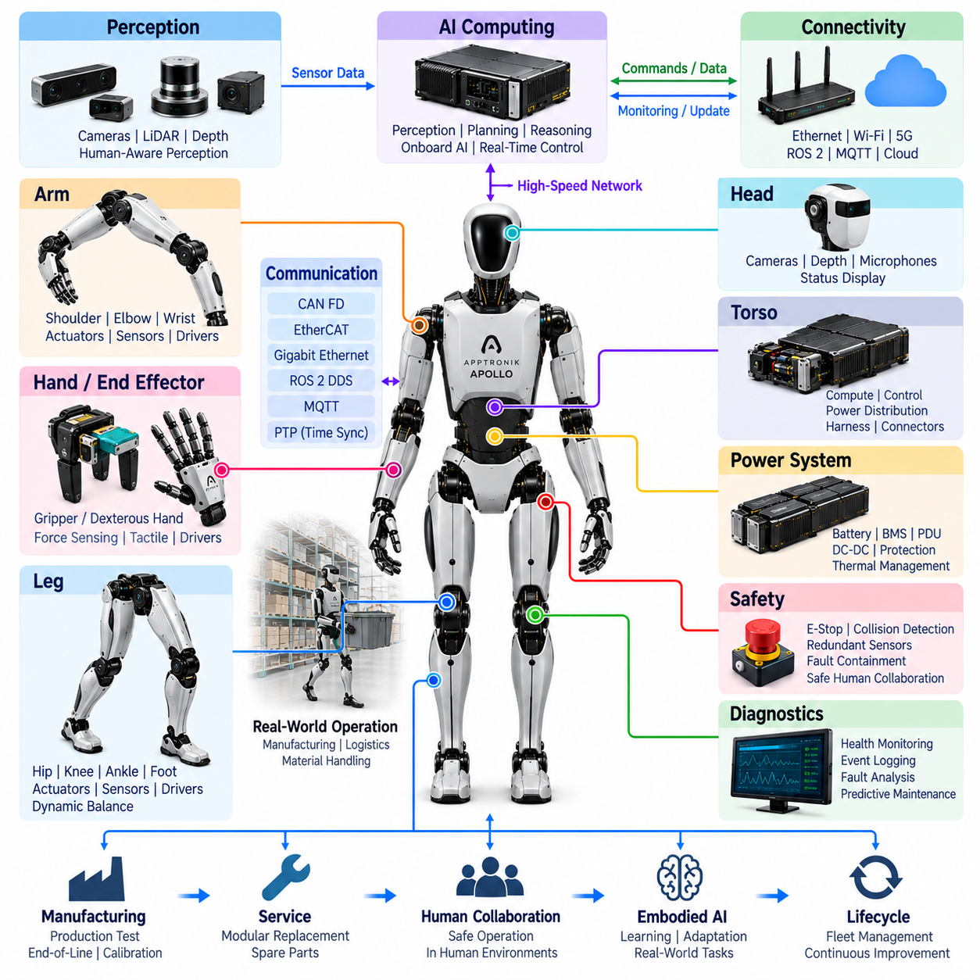
앱트로닉 아폴로(Apptronik Apollo)는 안전한 인간 협업(safe human collaboration), 모듈성(modularity), 실용적인 조작(practical manipulation), 제조 및 물류 환경(manufacturing and logistics environments)에서의 배치를 중심으로 개발된 산업용 휴머노이드 아키텍처(industrial humanoid architecture)를 보여준다. 휴머노이드 전기 아키텍처(humanoid electrical architecture)의 관점에서 Apollo는 단순한 실험실 성능이 아니라 반복적인 실제 작업을 중심으로 전력(power), 구동(actuation), 인지(perception), 컴퓨팅(computing), 통신(communication), 안전(safety), 진단(diagnostics), 정비성(serviceability)을 어떻게 통합할 수 있는지를 보여준다는 점에서 가치가 있다.
이 플랫폼은 몸통(torso), 머리(head), 팔(arms), 손(hands), 다리(legs)를 중심으로 구성된 분산형 전기기계 시스템(distributed electromechanical system)으로 이해할 수 있다. 각 신체 영역은 기능적 요구사항에 따라 액추에이터(actuators), 센싱(sensing), 로컬 전자장치(local electronics), 전원 인터페이스(power interfaces), 통신 링크(communication links)를 조합한다. 모듈형 아키텍처(modular architecture)를 적용하면 각 서브시스템을 독립적으로 개발하고 정비하면서도 협조된 전신 제어(whole-body control)와 중앙집중형 자율 의사결정(centralized autonomous decision-making)에 참여시킬 수 있다.
전력 아키텍처(power architecture)는 휴머노이드의 움직임이 빠르게 변화하는 전기 부하를 발생시키기 때문에 기본적인 요소이다. 보행(walking), 자세 유지(maintaining posture), 팔 뻗기(reaching), 물체 들기(lifting), 운반(carrying)은 여러 관절을 동시에 작동시킬 수 있다. 따라서 배터리 및 전력 분배 시스템은 컴퓨터와 센서에 안정적인 전압을 유지하면서 지속적인 에너지와 과도 전력(transient power)을 모두 공급해야 한다. 보호(protection), 전력 변환(conversion), 열 모니터링(thermal monitoring), 고장 격리(fault isolation)는 에너지 아키텍처의 핵심 요소가 된다.
Apollo의 액추에이터 아키텍처(actuator architecture)는 관절을 통합된 메카트로닉 모듈(integrated mechatronic modules)로 설계하는 것이 중요함을 보여준다. 실용적인 관절은 전기 모터(electric motor), 변속 또는 감속기(transmission), 위치 피드백(position feedback), 모터 드라이브(motor drive), 전류 센싱(current sensing), 열 모니터링, 통신, 기계적 인터페이스(mechanical interfaces)를 결합한다. 이러한 기능을 여러 관절에 걸쳐 표준화하면 제조와 진단을 단순화하면서 상위 수준의 전신 및 인공지능 제어보다 빠른 로컬 제어 루프(local control loops)를 실행할 수 있다.
다리 전기 아키텍처(leg electrical architecture)는 체중 지지와 동적 균형(dynamic balance)을 모두 지원해야 한다. 고관절(hip), 무릎(knee), 발목(ankle)의 구동은 관성 센싱(inertial sensing) 및 관절 상태 센싱(joint-state sensing)과 함께 동작하여 자세를 추정하고 움직임을 제어한다. 제어 시스템은 예측 가능한 통신 타이밍을 유지하면서 부하와 접촉 조건의 변화에 빠르게 대응해야 한다. 따라서 모터 드라이브 응답, 센서 정확도, 네트워크 지연시간(network latency), 동기화(synchronization)는 보행 안정성에 직접적인 영향을 준다.
상체 아키텍처(upper-body architecture)는 실용적인 산업용 조작(industrial manipulation)을 중심으로 최적화된다. 어깨(shoulder), 팔꿈치(elbow), 손목(wrist), 엔드 이펙터(end-effector)는 로봇이 작업대에 접근하거나 물체를 전달받고, 자재를 운반하거나 부품을 배치할 때 협조하여 동작해야 한다. 팔의 움직임은 신체의 무게중심(center of mass)에도 영향을 미치므로 조작 명령은 독립적인 로봇 팔 동작으로 실행되는 것이 아니라 자세 및 균형 제어와 연계되어야 한다.
엔드 이펙터 설계(end-effector design)는 정교성(dexterity), 견고성(robustness), 가반하중(payload), 복잡성(complexity) 사이의 균형을 요구한다. 산업용 애플리케이션에서는 독립적으로 구동되는 손가락 수를 극대화하지 않더라도 물체와 충분히 상호작용할 수 있는 손 또는 그리퍼(gripper)가 유용할 수 있다. 액추에이터 수를 줄이면 배선, 전력 소비, 드라이브 전자장치, 중량, 고장 지점을 감소시킬 수 있다. 그러나 전기 인터페이스는 신뢰성 높은 파지와 제어된 접촉에 필요한 센싱을 지원해야 한다.
인지 아키텍처(perception architecture)는 인간 중심 환경(human-centered environments)에서 안전하게 작업하는 데 필요한 정보를 제공한다. 카메라 및 기타 센싱 장치는 물체, 작업 공간, 사람, 장애물, 로봇의 움직임을 관찰할 수 있다. 이러한 장치에는 안정화 전원(regulated power), 신뢰성 높은 고대역폭 통신(high-bandwidth communication), 기계적 정렬(mechanical alignment), 타임스탬프(timestamps), 상태 모니터링(health monitoring)이 필요하다. 인지 데이터는 온보드 컴퓨팅(onboard computing)에 의해 내비게이션과 조작에 적합한 환경 표현(environmental representations)으로 변환되어야 한다.
Apollo는 계층적 컴퓨팅(hierarchical computing)의 필요성도 보여준다. 인공지능 지향 프로세서(AI-oriented processors)는 인지, 계획(planning), 작업 추론(task reasoning), 학습된 행동(learned behavior)을 수행할 수 있으며, 실시간 제어기(real-time controllers)는 균형과 액추에이터 제어를 실행한다. 이러한 타이밍 영역(timing domains)을 분리하면 연산 집약적인 인공지능 워크로드가 중요한 서보 루프(servo loops)에 직접적인 영향을 주는 것을 방지할 수 있다. 명확하게 정의된 인터페이스는 작업 목표, 모션 명령, 상태 추정, 안전 정보, 저수준 액추에이터 상태를 연결한다.
전신 제어(whole-body control)는 상위 수준의 작업 명령과 분산형 관절 실행(distributed joint execution)을 연결하는 역할을 한다. 각 팔다리를 독립적으로 처리하는 대신 제어기는 움직임을 생성할 때 로봇 전체의 협조된 상태를 고려한다. 이는 팔의 힘, 가반하중 질량(payload mass), 신체 자세, 발의 지지 상태가 동적으로 상호작용하는 자재 취급(material handling)에서 특히 중요하다. 전기 아키텍처는 이러한 협조 제어를 지원하기 위해 동기화된 센서 및 액추에이터 정보를 제공해야 한다.
통신 네트워크(communication networks)는 분산된 전자장치를 연결하는 데이터 백본(data backbone)을 형성한다. 고속 링크(high-speed links)는 인지와 중앙 컴퓨팅에 적합하며, 결정론적 통신(deterministic communication)은 협조된 액추에이터와 시간 민감형 센싱(time-sensitive sensing)에 중요하다. 본 볼륨의 휴머노이드 아키텍처에서는 CAN FD, 이더캣(EtherCAT), 기가비트 이더넷(Gigabit Ethernet), ROS 2 DDS, MQTT, 정밀 시간 프로토콜(PTP)을 다루며, 대역폭, 지연시간, 동기화 및 시스템 수준 요구사항에 따라 여러 통신 영역이 공존할 수 있음을 보여준다.
시간 동기화(time synchronization)는 센서 관측값과 액추에이터 상태가 지속적으로 움직이는 로봇을 표현하기 때문에 매우 중요하다. 카메라 프레임(camera frames), 관성 측정값(inertial measurements), 엔코더 위치(encoder positions), 모터 전류(motor currents), 힘 정보(force information), 제어 이벤트(control events)는 일관된 시간 기준(temporal reference)을 공유해야 한다. 정확한 타임스탬핑(timestamping)은 상태 추정(state estimation), 센서 융합(sensor fusion), 이벤트 재구성(event reconstruction), 진단, 학습 데이터 생성(learning-data generation), 소프트웨어 의사결정과 물리적 반응 사이의 상호작용 분석을 향상시킨다.
하니스 및 커넥터 아키텍처(harness and connector architecture)는 지속적인 관절 운동을 수용하면서 산업 현장에서 정비할 수 있도록 설계되어야 한다. 어깨, 팔꿈치, 손목, 고관절, 무릎, 발목, 몸통을 통과하는 케이블은 반복적인 굽힘과 움직임을 경험한다. 따라서 하니스 엔지니어링(harness engineering)은 굽힘 수명(flex life), 굽힘 반경(bend radius), 변형 완화(strain relief), 전자기 적합성(electromagnetic compatibility), 커넥터 유지력(connector retention), 마모 보호(abrasion protection), 조립 순서(assembly sequence), 정비 접근성(service access), 배선 중량이 로봇 효율에 미치는 영향을 고려해야 한다.
인간-로봇 안전(human-robot safety)은 사람과 작업 공간을 공유하도록 설계된 산업용 휴머노이드의 핵심 요소이다. 예상하지 못한 움직임, 과도한 접촉력(excessive contact force), 균형 상실(loss of balance), 통신 고장, 센서 고장, 모터 드라이브 이상, 과열(overheating)은 위험한 상황을 발생시킬 수 있다. 안전 아키텍처는 비상 정지(emergency stopping), 충돌 감지(collision detection), 중복 또는 이종 센싱(redundant or diverse sensing), 워치독(watchdogs), 전력 감독(power supervision), 고장 격리, 안전 운용 상태로의 제어된 전환을 결합할 수 있다.
진단(diagnostics)은 분산형 전기 시스템을 관찰 가능하고 유지보수 가능한 플랫폼으로 전환한다. 모터 전류, 온도, 엔코더 상태, 통신 오류, 배터리 건전성(battery health), 센서 가용성(sensor availability), 프로세서 상태(processor status), 전력 고장(power faults), 소프트웨어 이벤트를 모니터링하고 기록할 수 있다. 이러한 기록에 동기화된 타임스탬프를 적용하면 엔지니어는 비정상 동작을 재구성하고 전기적 고장을 기계적, 열적, 통신, 센싱 또는 소프트웨어 관련 원인과 구분할 수 있다.
Apollo의 모듈형 설계 철학(modular philosophy)은 제조 및 현장 정비(manufacturing and field service)의 관점에서 특히 중요하다. 상용 로봇은 궁극적으로 효율적인 조립, 캘리브레이션(calibration), 시험, 수리, 업그레이드가 가능해야 한다. 표준화된 전기 인터페이스(standardized electrical interfaces)와 교체 가능한 모듈(replaceable modules)은 정비 시간과 생산 편차를 줄일 수 있다. 이는 본 볼륨에서 다루는 생산 시험(production test), 생산라인 종단 시험(end-of-line test), 현장 정비(field service), 모듈 교체(modular replacement), 예비 부품 전략(spare-parts strategy), 수명주기 관리(lifecycle management)와 연결된다.
산업 현장 배치(industrial deployment)는 개별 로봇을 넘어서는 통합도 요구한다. Apollo급 휴머노이드(Apollo-class humanoids)는 시설 또는 플릿 시스템(fleet systems)과 작업 정보, 상태, 진단 데이터, 소프트웨어 패키지를 교환할 수 있다. 로컬 제어(local control)는 안전한 실시간 운용에 필요한 기능을 유지하고, 상위 인프라는 스케줄링(scheduling), 모니터링, 분석(analytics), 소프트웨어 배포(software distribution), 플릿 최적화(fleet optimization)를 지원할 수 있다. 이에 따라 관절 전자장치에서 기업 수준 자동화(enterprise-level automation)까지 확장되는 아키텍처가 형성된다.
체화 인공지능(embodied AI)의 관점에서 Apollo는 지능적 행동(intelligent behavior)이 인공지능 모델 아래에 위치한 물리 플랫폼의 품질에 의존한다는 점을 보여준다. 신뢰성 높은 인지는 안정적인 센서와 동기화를 필요로 하고, 학습 기반 조작(learned manipulation)은 응답성이 높은 액추에이터와 정확한 상태 피드백을 필요로 한다. 따라서 인공지능, 실시간 제어, 전기 하드웨어, 기계 설계, 안전은 독립적인 기술 계층이 아니라 서로 연결된 하나의 시스템을 구성한다.
Apollo에서 얻을 수 있는 주요 전기 아키텍처 교훈은 모듈형 산업 통합(modular industrial integration)이다. 실용적인 휴머노이드는 충분한 성능뿐만 아니라 신뢰성(reliability), 유지보수성(maintainability), 안전성, 제조 가능성(manufacturability), 운용 효율성(operational efficiency)을 함께 확보해야 한다. 따라서 전력, 관절, 센싱, 컴퓨팅, 네트워킹(networking), 진단, 하니스, 정비 경계(service boundaries)는 실제 배치 요구사항을 중심으로 공동 설계(co-design)되어야 한다. Apollo는 휴머노이드 아키텍처가 인간 중심의 산업 작업 흐름(human-centered industrial workflows)에 실질적으로 참여하는 방향으로 어떻게 발전할 수 있는지를 보여주는 중요한 사례 연구이다.

16.05. Unitree H1/G1
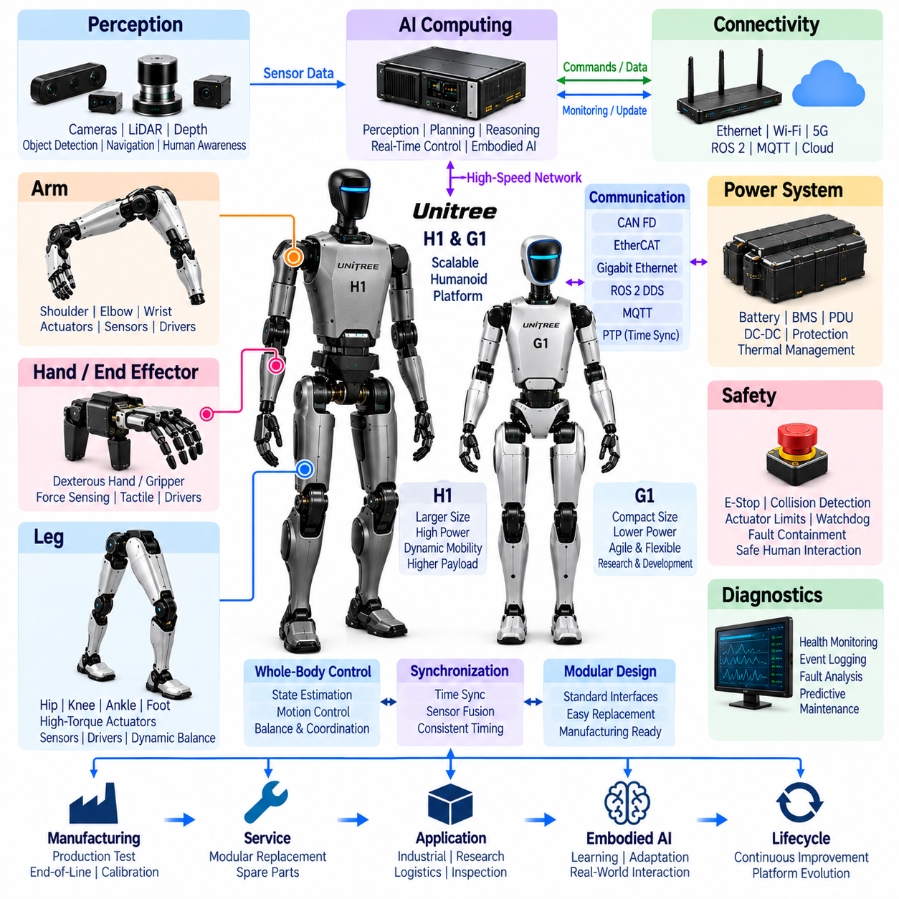
유니트리 H1과 G1(Unitree H1 and G1)은 고성능 전기 구동(high-performance electric actuation), 동적 이동성(dynamic mobility), 통합 인지(integrated perception), 접근성 높은 개발(accessible development)을 공통적으로 강조하면서도 서로 보완적인 휴머노이드 로보틱스(humanoid robotics) 접근 방식을 보여준다. 휴머노이드 전기 아키텍처(humanoid electrical architecture)의 사례로서 두 플랫폼은 서로 다른 신체 크기와 적용 목표가 관절 전력, 배터리 용량, 컴퓨팅 자원, 센서 통합, 통신, 하니스 설계, 안전, 시스템 모듈성(system modularity)에 어떤 영향을 주는지를 보여준다.
H1은 강력한 하체 구동(lower-body actuation)과 동적 보행(dynamic locomotion)이 주요 아키텍처 설계 요소가 되는 대형 휴머노이드 형태를 중심으로 구성된다. G1은 전체 질량과 에너지 요구량을 줄인 보다 작고 컴팩트한 플랫폼으로서 조작(manipulation), 체화 인공지능 연구(embodied AI research), 개발을 위한 실용적인 기반을 제공한다. 두 플랫폼의 비교는 전기 아키텍처가 기계적 크기, 액추에이터 부하, 가반하중 요구사항(payload expectations), 운용 시나리오에 따라 어떻게 확장되어야 하는지를 보여준다.
전력 아키텍처(power architecture)는 배터리 성능과 액추에이터 요구량 사이의 관계에서 시작된다. 보행, 가속, 균형 복구(balance recovery), 방향 전환, 물체 조작은 빠르게 변화하는 전기 부하를 발생시킨다. 대형 관절은 일반적으로 높은 피크 전력(peak power)을 필요로 하지만 프로세서와 센서는 안정적으로 조절된 전원(stable regulated supplies)을 요구한다. 따라서 배터리 관리, 전력 분배, 직류-직류 변환(DC-DC conversion), 보호, 배선, 커넥터, 열 감독(thermal supervision)은 하나의 통합된 에너지 시스템으로 설계되어야 한다.
H1은 고토크 동적 관절(high-torque dynamic joints)과 관련된 전기적 요구사항을 강조한다. 고관절(hip), 무릎(knee), 발목(ankle) 액추에이터는 로봇의 신체를 반복적으로 가속 및 감속하면서 상당한 힘을 발생시켜야 한다. 모터 드라이브(motor drives)는 빠른 전류 제어(current regulation), 정확한 회전자 또는 관절 위치 피드백(rotor or joint-position feedback), 온도 모니터링, 비정상 전기 상태에 대한 보호 기능을 필요로 한다. 이러한 로컬 제어 기능의 품질은 보행 대역폭(locomotion bandwidth), 안정성, 효율성, 기계적 응력(mechanical stress)에 직접적인 영향을 준다.
G1은 컴팩트한 휴머노이드 아키텍처가 전체적인 전력 요구량을 낮추는 동시에 패키징 밀도(packaging density)를 증가시킬 수 있음을 보여준다. 더 작은 팔다리와 관절은 전체 질량을 줄일 수 있지만 모터, 드라이브, 센서, 배선, 구조 요소를 더욱 제한된 공간에 배치해야 한다. 따라서 전기 설계는 부품 통합(component integration), 열전달 경로(thermal paths), 커넥터 크기, 하니스 유연성(harness flexibility), 전자기 적합성(electromagnetic compatibility), 고밀도로 패키징된 모듈의 정비 가능성에 크게 의존한다.
두 플랫폼 모두에서 다리 제어(leg control)는 개별 관절의 독립적인 제어 이상을 요구한다. 관절 위치, 속도, 모터 전류, 관성 측정값(inertial measurements), 접촉 관련 정보(contact-related information)는 전신 상태 추정(whole-body state estimation)에 기여한다. 이러한 신호는 균형 제어(balance control)를 위해 충분히 일관된 타이밍으로 샘플링되고 전달되어야 한다. 결정론적 통신(deterministic communication)과 동기화된 측정(synchronized measurements)을 통해 제어기는 여러 액추에이터를 서로 독립된 모터 축이 아니라 하나의 동적 시스템(dynamic system)으로 조정할 수 있다.
상체 아키텍처(upper-body architecture)는 플랫폼의 기능을 보행에서 물리적 세계와의 상호작용으로 확장한다. 어깨, 팔꿈치, 손목 관절에는 협조된 전기 및 제어 인터페이스가 필요하며, 손 또는 엔드 이펙터(end-effector) 시스템은 추가적인 액추에이터 및 센서 채널을 도입한다. 물체 조작은 로봇의 질량 분포(mass distribution)에도 변화를 주기 때문에 팔의 움직임은 균형과 밀접한 관계를 가진다. 따라서 전신 제어(whole-body control)는 상체 궤적(upper-body trajectories)을 다리 및 자세 제어(posture regulation)와 연결해야 한다.
정교한 조작(dexterous manipulation)은 전기적 복잡성을 크게 증가시킨다. 여러 소형 액추에이터가 위치, 힘 또는 촉각 센싱(tactile sensing)과 결합되면서 손 주변에 모터 드라이브 채널과 통신 인터페이스가 고밀도로 집중될 수 있다. 확장 가능한 아키텍처(scalable architecture)는 센서 정보를 통합하고 빠른 제어 기능을 로컬에서 실행한 후 중앙 컴퓨팅 자원과 상위 수준의 상태 및 명령 정보를 교환하는 모듈형 로컬 전자장치(modular local electronics)를 활용하는 것이 유리하다.
인지 아키텍처(perception architecture)는 보행, 조작, 체화 지능(embodied intelligence)에 필요한 환경 정보를 제공한다. 카메라, 깊이 센싱(depth sensing), 라이다(LiDAR) 또는 관련 센서는 형상, 장애물, 물체, 사람에 대한 관측 정보를 제공할 수 있다. 이러한 센서를 통합하려면 안정화된 전원(regulated power), 충분한 데이터 대역폭, 정확한 기계적 장착, 타임스탬프(timestamps), 진단, 고성능 처리가 필요하다. 따라서 센서 아키텍처는 네트워킹(networking) 및 컴퓨팅 배치(compute placement)와 함께 고려해야 한다.
컴퓨팅은 자연스럽게 실시간 제어(real-time control)와 인공지능 지향 처리(AI-oriented processing)로 구분된다. 관절 제어와 균형 제어에는 결정론적 실행(deterministic execution)이 필요한 반면, 인지, 학습 정책(learned policies), 비전-언어 모델(vision-language models), 상위 수준 계획(higher-level planning)은 상당한 병렬 연산을 요구할 수 있다. 이러한 영역을 분리하면 중요한 운동 제어 타이밍을 보호하면서 동일한 로봇에서 점점 복잡해지는 인공지능 워크로드를 실행할 수 있다. 정의된 인터페이스는 상태 추정, 모션 생성(motion generation), 자율 기능(autonomy), 액추에이터 실행을 연결한다.
통신 아키텍처(communication architecture)는 이러한 분산 자원을 연결하는 신경계(nervous system)를 형성한다. 모터 제어기는 저지연 정보 교환(low-latency exchanges)을 요구하고, 인지 센서는 높은 대역폭을 필요로 하며, 소프트웨어 구성요소는 미들웨어 기반 통신(middleware-oriented communication)을 사용할 수 있다. 본 볼륨의 전체 구조에서는 CAN FD, 이더캣(EtherCAT), 기가비트 이더넷(Gigabit Ethernet), ROS 2 DDS, MQTT, 정밀 시간 프로토콜(PTP)을 휴머노이드 플랫폼의 서로 다른 통신, 통합, 동기화 계층을 위한 대표적인 기술로 다룬다.
시간 동기화(time synchronization)는 측정 오차가 빠르게 제어 오차로 이어질 수 있는 동적 로봇에서 특히 중요하다. 카메라 프레임(camera frames), 관성 측정값, 관절 위치, 모터 전류, 접촉 이벤트(contact events)는 동일한 물리적 움직임의 서로 다른 측면을 표현한다. 공통 시간 기준(common temporal reference)은 센서 융합(sensor fusion), 상태 추정(state estimation), 학습 데이터 수집, 운동 재구성(motion reconstruction), 진단, 인공지능 의사결정과 실제 물리적 행동 사이의 관계 분석을 향상시킨다.
하니스 아키텍처(harness architecture)는 목, 어깨, 팔꿈치, 손목, 고관절, 무릎, 발목, 그리고 정교한 손을 사용하는 경우 손 내부까지 지속적인 움직임을 수용해야 한다. 케이블은 반복적인 굽힘, 비틀림, 진동, 공간 여유의 변화를 경험한다. 엔지니어링 고려사항에는 굽힘 수명(flex life), 도체 크기(conductor sizing), 전압 강하(voltage drop), 차폐(shielding), 전자기 적합성, 변형 완화(strain relief), 커넥터 유지력(connector retention), 내마모성(abrasion resistance), 배선 경로(routing), 정비성이 포함되며 불필요한 액추에이터 부하를 방지하기 위해 질량도 최소화해야 한다.
동적 성능이 높아질수록 안전(safety)의 중요성도 증가한다. 빠른 움직임이 가능한 휴머노이드는 상당한 운동 에너지(kinetic energy)를 발생시킬 수 있으므로 비정상 명령, 통신 장애, 센서 고장, 과도한 관절 부하, 과열, 균형 상실에 대해 제어된 대응이 필요하다. 비상 정지(emergency stopping), 충돌 감지(collision detection), 액추에이터 제한(actuator limits), 워치독(watchdogs), 전력 감독(power supervision), 중복 센싱(redundant sensing), 고장 격리(fault containment)는 단일 고장이 제어되지 않은 행동으로 이어지는 것을 방지하는 독립적인 보호 계층을 제공할 수 있다.
진단(diagnostics)은 분산형 전기 시스템의 상태를 관찰할 수 있도록 한다. 모터 전류, 드라이브 온도, 엔코더 상태, 배터리 전압, 통신 오류, 센서 가용성, 프로세서 부하(processor load), 전력 고장, 소프트웨어 이벤트를 지속적으로 모니터링할 수 있다. 이러한 기록을 동기화하면 기계적 과부하(mechanical overload)를 전기적 고장, 열적 한계, 센서 성능 저하(sensor degradation), 통신 장애, 소프트웨어 관련 이상과 구분할 수 있다.
H1과 G1은 제조 목표(manufacturing objectives)가 휴머노이드 아키텍처에 어떠한 영향을 미치는지를 보여주는 유용한 사례이기도 하다. 재사용 가능한 액추에이터 개념(reusable actuator concepts), 표준화된 전기 인터페이스, 공통 통신 메커니즘, 캘리브레이션 절차(calibration procedures), 생산 시험(production testing), 펌웨어 관리(firmware management)는 하나의 제품군(product family) 전체에서 복잡성을 줄일 수 있다. 모듈 교체(modular replacement)를 적용하면 전체 로봇을 다시 조립하지 않고도 고장 난 관절, 센서, 컴퓨팅 모듈 또는 기타 어셈블리를 정비할 수 있다.
두 플랫폼의 비교는 플랫폼 크기가 실험 방식에 영향을 준다는 점에서 체화 인공지능(embodied AI) 개발에도 특히 의미가 있다. 소형 로봇은 상호작용 데이터(interaction data)를 수집하고 학습된 행동을 개발하기 위한 실용적인 환경을 제공할 수 있으며, 대형 플랫폼은 서로 다른 도달 범위(reach), 힘(force), 이동성(mobility), 물리적 능력(physical capability)이 필요한 작업을 탐구할 수 있다. 두 경우 모두 인공지능 성능은 신뢰성 높은 센싱, 동기화된 상태 정보, 응답성이 높은 액추에이터, 예측 가능한 실시간 제어에 의존한다.
전기 아키텍처의 관점에서 H1과 G1이 제공하는 핵심 교훈은 확장 가능한 통합(scalable integration)이다. 휴머노이드 설계는 동일한 전기 시스템을 단순히 확대하거나 축소하는 문제가 아니다. 신체 크기의 변화는 피크 전력, 열 밀도(thermal density), 배선, 액추에이터 부하, 컴퓨팅 패키징(compute packaging), 기계 동역학(mechanical dynamics), 안전 위험, 정비 요구사항을 변화시킨다. 따라서 H1과 G1은 모듈형 전기 아키텍처(modular electrical architecture)가 보다 광범위한 피지컬 인공지능 플랫폼 전략(Physical AI platform strategy) 안에서 서로 다른 휴머노이드 등급(humanoid classes)을 어떻게 지원할 수 있는지를 이해하기 위한 상호 보완적인 참조 사례를 제공한다.

16.06. Future Humanoid Architecture
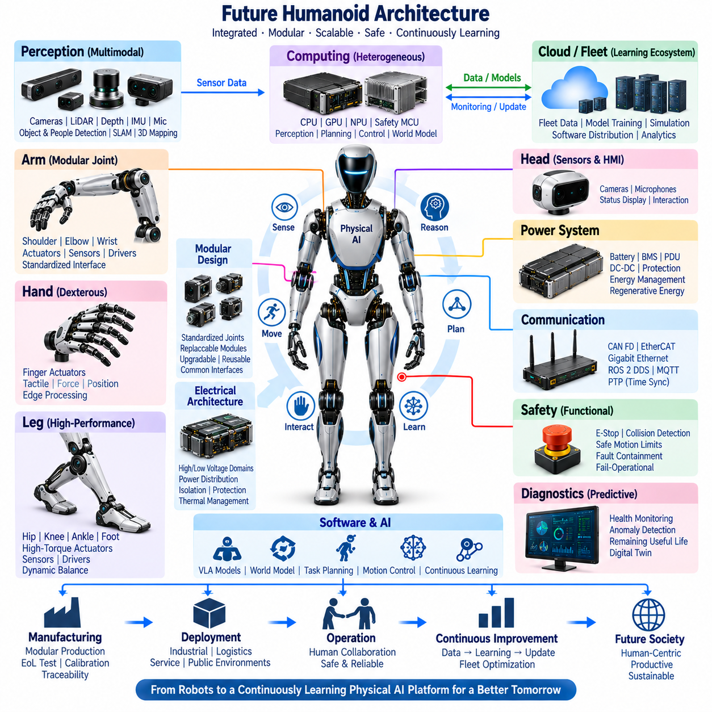
미래 휴머노이드 아키텍처(future humanoid architecture)는 전문화된 서브시스템의 집합에서 전력(power), 구동(actuation), 센싱(sensing), 컴퓨팅(computing), 통신(communication), 안전(safety), 진단(diagnostics), 체화 지능(embodied intelligence)이 함께 설계되는 긴밀하게 통합된 피지컬 인공지능 플랫폼(Physical AI platform)으로 발전할 것으로 예상된다. 이러한 아키텍처는 휴머노이드 신체를 지속적인 인지, 추론, 운동, 상호작용, 학습, 적응을 지원해야 하는 분산형 사이버 물리 시스템(distributed cyber-physical system)으로 점차 인식하게 될 것이다.
주요 아키텍처 발전 방향 중 하나는 신체 및 관절 수준에서의 더욱 강력한 모듈화(modularization)가 될 것이다. 팔, 다리, 손, 머리 어셈블리, 배터리 모듈, 컴퓨팅 장치, 액추에이터 모듈은 표준화된 전기적 및 기계적 경계(standardized electrical and mechanical boundaries)를 사용할 수 있다. 이러한 모듈성은 개발 복잡성을 줄이는 동시에 서로 다른 휴머노이드 플랫폼 간의 교체, 업그레이드, 캘리브레이션(calibration), 재사용을 가능하게 한다. 공통 인터페이스는 개별적으로 설계된 로봇을 넘어 구성 가능한 제품군(configurable product families)을 지원할 수 있다.
전력 아키텍처(power architecture)는 더 높은 에너지 밀도(energy density), 향상된 피크 전력 성능(peak-power capability), 더욱 지능적인 전력 분배 방향으로 발전할 것이다. 미래 휴머노이드는 고전류 액추에이터와 민감한 컴퓨팅 및 인지 전자장치에 동시에 전력을 공급해야 한다. 분산형 전력 관리(distributed power management), 스마트 전력 분배 장치(smart PDU), 양방향 컨버터(bidirectional converters), 전자식 보호(electronic protection), 회생 에너지 처리(regenerative energy handling), 상세한 에너지 텔레메트리(energy telemetry)를 통해 보행, 조작, 열 상태, 잔여 배터리 용량에 따라 전력을 동적으로 할당할 수 있다.
전압 아키텍처(voltage architecture) 역시 점차 세분화될 수 있다. 고출력 액추에이터 영역(high-power actuator domains)은 도체 전류와 하니스 질량을 줄이기 위해 더 높은 전압으로 동작할 수 있으며, 저전압 전원 레일(lower-voltage rails)은 센서, 제어기, 통신 장치, 보조 전자장치를 지원할 수 있다. 따라서 절연(isolation), 접지(grounding), 고장 격리(fault containment), 프리차지(precharge), 방전(discharge), 전원 상태 조정(power-state coordination)은 단순한 전기 구현 세부사항이 아니라 시스템 수준의 설계 기능이 될 것이다.
액추에이터 모듈(actuator modules)은 고도로 통합된 지능형 노드(intelligent nodes)로 발전할 가능성이 높다. 모터, 변속 또는 감속기(transmissions), 엔코더(encoders), 토크 센싱(torque sensing), 온도 센싱, 모터 드라이브, 로컬 프로세서, 통신 인터페이스, 진단 기능을 반복적으로 사용할 수 있는 관절 유닛(joint units)으로 패키징할 수 있다. 로컬 제어기는 고대역폭 전류, 토크, 위치, 임피던스 제어 루프(impedance loops)를 실행하면서 표준화된 상태 정보를 전신 제어기에 제공하고 협조된 운동 목표를 수신하게 될 것이다.
미래의 손(hands)은 정교한 조작(dexterous manipulation)에 매우 높은 액추에이터 및 센서 밀도가 필요하기 때문에 이러한 분산형 아키텍처를 더욱 발전시킬 것이다. 손가락 모터, 촉각 배열(tactile arrays), 힘 센싱(force sensing), 위치 센싱, 로컬 제어 전자장치는 엄격한 공간 및 질량 제약 안에서 동작해야 한다. 손 내부의 엣지 처리(edge processing)는 촉각 정보를 압축하고 접촉 이벤트를 감지하며 파지 상태를 추정하고 빠른 반사 행동(reflex-like responses)을 실행한 후 상위 표현을 중앙 체화 인공지능 시스템으로 전달할 수 있다.
인지 아키텍처(perception architecture)는 점차 다중모달(multimodal) 및 전신 분산형으로 발전할 것이다. 카메라, 깊이 센서(depth sensors), 라이다(LiDAR), 관성 센서(inertial sensors), 관절 엔코더, 촉각 배열, 힘 센서, 마이크로폰(microphones), 그리고 추가적인 근접 또는 환경 센서가 로봇과 주변 환경을 종합적으로 표현하게 될 것이다. 각 모달리티(modality)를 독립적으로 처리하는 대신 미래 시스템은 통합된 월드 모델 및 신체 모델(unified world and body models)을 위해 시간적으로 일관된 정보를 제공하는 동기화 센서 패브릭(synchronized sensor fabrics)을 필요로 한다.
컴퓨팅 아키텍처(computing architecture)는 이기종 계층 구조(heterogeneous hierarchy)로 발전할 가능성이 높다. 안전 제어기(safety controllers)와 실시간 프로세서는 결정론적 기능(deterministic functions)을 수행하고, CPU, GPU, NPU 및 기타 인공지능 가속기(AI accelerators)는 인지, 월드 모델링(world modeling), 언어 이해(language understanding), 계획(planning), 학습 기반 제어(learned control)를 담당할 수 있다. 워크로드는 지연시간, 중요도, 연산 집약도, 에너지 소비에 따라 분할되어 결정론적인 물리 제어를 희생하지 않으면서 강력한 인공지능 기능을 제공할 수 있다.
상위 연산 계층에서는 인지, 계획, 제어 사이의 구분이 점차 덜 엄격해질 수 있다. 비전-언어-행동 모델(Vision-Language-Action models), 월드 모델(world models), 파운데이션 모델(foundation models), 에이전트 아키텍처(agent architectures)는 시각 관측, 언어 명령, 로봇 상태, 메모리(memory), 행동 생성을 결합할 수 있다. 그러나 확률적 인공지능 출력(probabilistic AI outputs)과 인간 환경에서 상당한 힘을 발생시킬 수 있는 물리적 액추에이터 사이에는 결정론적 운동 및 안전 계층이 필수적인 인터페이스로 계속 유지될 것이다.
통신 아키텍처(communication architecture)는 이러한 이기종 컴퓨팅 구조를 지원해야 한다. 결정론적 네트워크(deterministic networks)는 시간 민감형 액추에이터 및 센서 트래픽을 전달하고, 고속 이더넷급 네트워크(high-speed Ethernet-class networks)는 인지 및 인공지능 데이터를 전송하게 될 것이다. 미들웨어 및 서비스 지향 통신(middleware and service-oriented communication)은 소프트웨어 구성요소, 엣지 시스템, 외부 인프라를 연결한다. 본 볼륨에서 다루는 CAN FD, 이더캣(EtherCAT), 기가비트 이더넷(Gigabit Ethernet), ROS 2 DDS, MQTT, 정밀 시간 프로토콜(PTP)은 이러한 서로 다른 통신 영역을 위한 대표적인 구성 요소를 제공한다.
시간 동기화(time synchronization)는 선택적인 센서 기능이 아니라 핵심 인프라 서비스(fundamental infrastructure service)가 될 것이다. 미래의 휴머노이드는 신체 전체에서 수천 개의 분산된 측정값과 제어 이벤트를 생성할 수 있다. 정확한 공통 시간(common time)을 사용하면 카메라 프레임, 촉각 이벤트, 관성 측정값, 관절 상태, 모터 전류, 인공지능 의사결정, 안전 이벤트를 일관되게 재구성할 수 있으며 센서 융합, 제어, 진단, 학습 데이터 품질, 디지털 트윈 충실도(digital-twin fidelity)를 향상시킬 수 있다.
하니스 아키텍처(harness architecture)는 더욱 가볍고 모듈화되며 분산된 형태로 발전할 것이다. 높은 분배 전압(higher distribution voltages)은 도체 크기를 줄일 수 있으며, 로컬 전자장치는 움직이는 관절을 통과하는 신호 수를 감소시킬 수 있다. 고속 직렬 통신(high-speed serial communication), 소형 커넥터, 플렉시블 회로(flexible circuits), 최적화된 접지, 구역 기반 분배(zonal distribution)는 하니스 복잡성을 줄일 수 있다. 디지털 전기 인터페이스 정의(digital electrical-interface definitions)는 자동화된 설계, 제조, 검증, 정비를 추가로 지원할 수 있다.
기능 안전(functional safety)은 점차 자율적이고 적응적인 행동을 다루어야 한다. 전기 및 액추에이터 고장에 대한 기존 보호 기능은 계속 필요하지만, 미래의 안전 아키텍처는 인공지능이 생성한 행동, 예상하지 못한 환경 상호작용, 성능이 저하된 인지(degraded perception), 통신 손실, 학습된 행동의 불확실성까지 감독해야 한다. 독립적인 안전 제어기, 중복 센서, 안전 운동 제한(safe motion limits), 충돌 감지, 고장 격리, 제어된 성능 저하(controlled degradation)는 지능적 행동을 둘러싼 강제 가능한 물리적 안전 경계(enforceable physical boundaries)를 구축할 수 있다.
고장 운용 지속(fail-operational) 개념은 휴머노이드가 작업장과 공공 환경에 진입함에 따라 더욱 중요해질 수 있다. 모든 고장이 반드시 즉각적이고 제어되지 않은 전원 차단으로 이어질 필요는 없다. 고장의 종류에 따라 로봇은 균형을 유지하거나, 운반 중인 물체를 안전하게 내려놓거나, 안정적인 자세로 전환하거나, 고장 난 팔다리를 격리하거나, 지원을 요청해야 할 수 있다. 이러한 동작을 구현하려면 전력, 센싱, 통신, 컴퓨팅, 액추에이터 제어 전반에 걸친 협조된 중복성(coordinated redundancy)이 필요하다.
진단(diagnostics)은 단순한 고장 보고에서 지속적인 건전성 추정(continuous health estimation)과 예지 정비(predictive maintenance)로 발전할 것이다. 관절 마찰(joint friction), 모터 전류 시그니처(motor current signatures), 열적 거동(thermal behavior), 배터리 임피던스(battery impedance), 커넥터 열화(connector degradation), 통신 품질, 센서 드리프트(sensor drift), 기계적 부하를 시간에 따라 분석할 수 있다. 디지털 트윈(digital twins)과 플릿 분석(fleet analytics)은 이러한 관측 정보를 결합하여 잔여 유효 수명(remaining useful life)을 추정하고 이상 경향을 식별하며 고장이 운용을 중단시키기 전에 유지보수를 계획할 수 있다.
제조 아키텍처(manufacturing architecture)는 초기 개발 단계부터 전기 설계에 점점 더 큰 영향을 미칠 것이다. 표준화된 모듈, 자동 프로그래밍(automated programming), 캘리브레이션, 생산라인 종단 시험(end-of-line testing), 구성 관리(configuration management), 부품 추적성(component traceability)은 대규모 생산에 필수적이다. 로봇의 디지털 아이덴티티(digital identity)는 하드웨어 리비전(hardware revisions), 펌웨어, 캘리브레이션 파라미터, 정비 이력, 운용 데이터를 전체 수명주기에 걸쳐 연결함으로써 제조를 진단 및 플릿 관리와 직접 연계할 수 있다.
엣지-클라우드 통합(edge-cloud integration)은 개별 휴머노이드를 더 큰 학습 생태계(learning ecosystem)로 확장할 것이다. 실시간 제어와 안전 기능은 온보드(onboard)에 유지되어야 하지만, 클라우드 또는 온프레미스 인프라(on-premise infrastructure)는 플릿 분석, 모델 학습(model training), 시뮬레이션, 소프트웨어 배포, 장기 데이터 관리를 수행할 수 있다. 여러 로봇에서 획득한 지식을 검증하고 업데이트된 모델에 반영함으로써 플릿 경험에서 개별 로봇의 능력 향상으로 이어지는 제어된 경로를 구축할 수 있다.
궁극적인 아키텍처 전환은 휴머노이드를 지속적으로 학습하는 피지컬 인공지능 시스템(continuously learning Physical AI system)으로 발전시키는 것이다. 인지, 월드 모델링, 메모리, 추론, 계획, 조작, 보행, 인간 상호작용은 점차 공통 표현(common representations)을 공유하게 될 것이다. 그러나 확장 가능한 배치를 위해서는 적응형 지능(adaptive intelligence)과 결정론적 엔지니어링 계층(deterministic engineering layers) 사이에 명확한 인터페이스를 유지하여 학습 능력이 발전하더라도 전력 무결성(power integrity), 실시간 동작, 정비성, 안전이 손상되지 않도록 해야 한다.
따라서 미래 휴머노이드 전기 아키텍처(future humanoid electrical architecture)는 특정 배터리, 프로세서, 액추에이터, 센서 또는 인공지능 모델 하나보다 시스템 통합(system integration)의 품질에 의해 결정될 것이다. 모듈형 하드웨어, 분산형 지능 관절(distributed intelligent joints), 동기화된 다중모달 센싱(synchronized multimodal sensing), 이기종 컴퓨팅, 결정론적 네트워킹(deterministic networking), 독립적 안전, 예지 진단(predictive diagnostics), 자동화 제조, 플릿 학습(fleet learning)이 하나의 통합 플랫폼으로 융합될 것이다. 이러한 통합은 인간 중심 환경에서 장기간 신뢰성 있게 운용할 수 있는 휴머노이드를 구현하기 위한 아키텍처 기반을 제공한다.

